-----BBBBBBBBBBBBBB----
2021-2022 EĞİTİM ÖĞRETİM YILI ŞEHİT ÜSTEĞMEN İBRAHİM ABANOZ ANADOLU LİSESİ 9. SINIFLAR KİMYA DERSİ I. DÖNEM II. YAZILI SINAVI
ADI- SOYADI: PUANI:
SINIFI:
NUMARASI:
SORULAR
1) * Atomun büyük kısmı boşluktur.
*Pozitif yükler atomda küçük bir hacimde
( çekirdek ) toplanmıştır.
*Elektronlar çekirdeğin çevresinde bulunur.
* Atomda pozitif ve negatif yükler birbirine eşittir.
Yukarıda özellikleri verilen atom modeli hangisidir?
A) Rudherford Atom Modeli
B) Thomson Atom Modeli
C) Dalton Atom Modeli
D) Bohr Atom Modeli
E) Kuantum Atom Modeli
2) Atom modelleri ile ilgili verilen bilgilerden hangisi doğrudur?
A) Atomun boşluklu yapıda olduğu Thomson Atom Modelinde belirlenmiştir.
B) Atomda nötronların varlığı Thomson Atom Modelinde açıklanmıştır.
C) Bohr atom modeli çok elektronlu taneciklerde elektron hareketinin açıklanmasında etkili olmuştur.
D) Atom ile ilgili ilk bilimsel model Dalton tarafından geliştirilmiştir.
E) Bohr Atom Modelinde elektronların orbitallere yerleştirilmesi gerektiği belirtilmiştir.
3) Aşağıda verilen atom modeli şekillerinden hangisi Thomson Atom Modeline aittir?
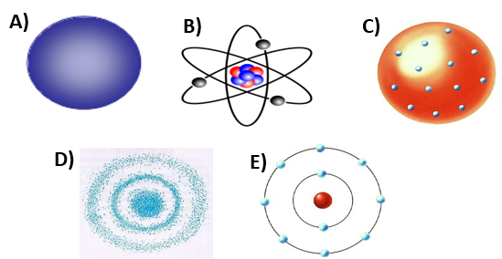
4) Dalton Atom Modeli’nde;
I. Atomlar bölünemez.
II. Bir elementin bütün atomları birbirinin aynısıdır.
III. Atomun yapısında proton ve nötron bulunur.
İfadelerinden hangileri yer almamıştır?
A) Yalnız I B) Yalnız II C) Yalnız III
D) II ve III E) I, II ve III
5) Günümüzde kabul edilen modele göre atomun yapısı ile ilgili bilgilerden hangisi yanlıştır?
A) Atomda en büyük kütleye sahip olan tanecik elektronlardır.
B) Protonlar çekirdekte bulunur.
C) Nötronlar çekirdekte bulunur.
D) Elektronlar çekirdeğin çevresinde hareket halindedir.
E) Atomun kütlesini proton ve nötronlar oluşturur.

6) X ⁴⁺ iyonunun elektron sayısı 26’dır. X atomunda nötron sayısı proton sayısından 19 fazla olduğuna göre, nükleon sayısı kaçtır?
A) 59 B) 69 C) 79 D) 89 E) 119

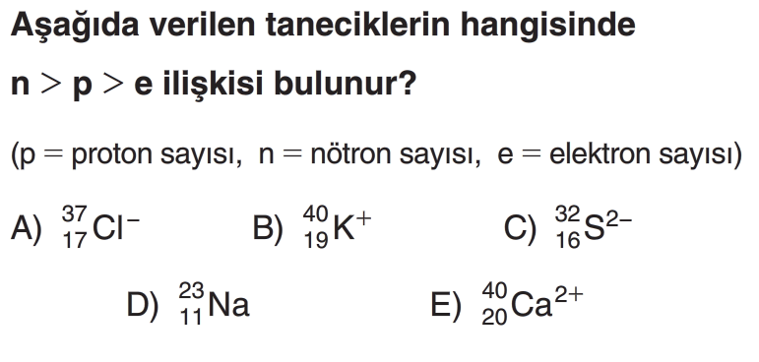
7)

8) SO₄²⁻ iyonundaki toplam elektron sayısı kaçtır?
(₁₆S, ₈O )
A) 47 B) 48 C) 50 D) 51 E) 52

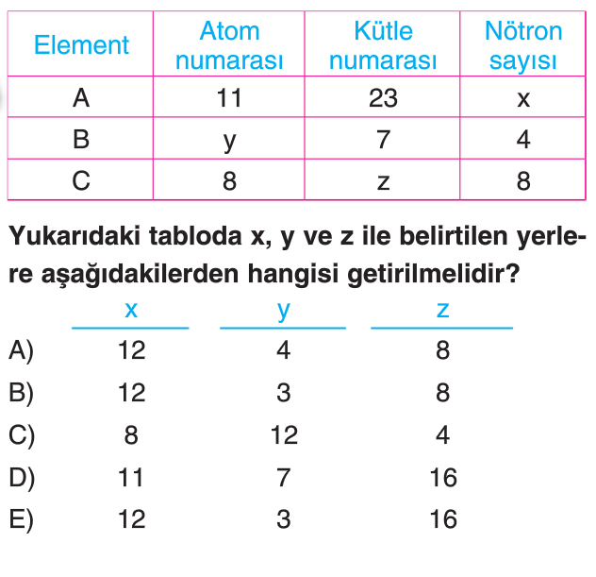
9)

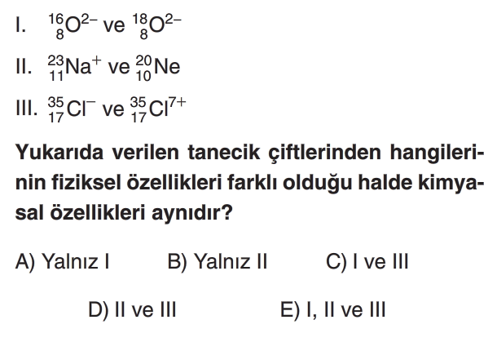
10)

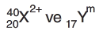
11) İyonları hem izoelektronik
hem de izotondur.
Buna göre Y taneciğinin kütle numarası ve “m” sayısı sırasıyla hangisinde doğru verilmiştir?
A) 40 ile +1 B) 40 ile -1 C) 37 ile +2
D) 37 ile -1 E) 37 ile -2
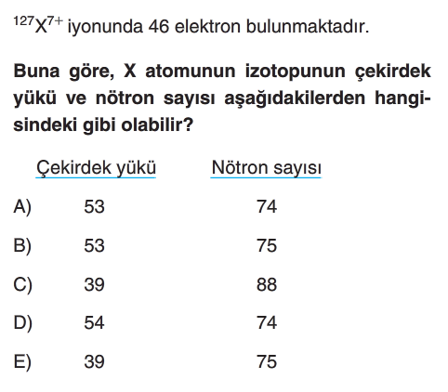
12)

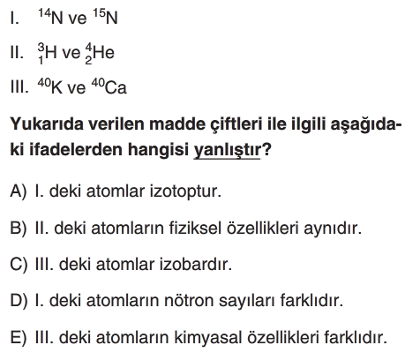
13)

14) X⁺ iyonu ile ₁₀Ne atomunun elektron sayısı aynıdır.
Buna göre X atomunun periyodik sistemdeki yeri neresidir?
A) 1. Periyot 8A Grubu B) 2. Periyot 7A Grubu
C) 3. Periyot 7A Grubu D) 2. Periyot 1A Grubu
E) 3. Periyot 1A Grubu
15) Aşağıdaki bilim insanlarından hangi ikisi periyodik sistem ile ilgili çalışmalar yapmıştır?
A) Mendeleyev – Moseley B) Mendeleyev – Dalton
C) Thomson – Rudherford D) Moseley – Bohr
E) Bohr - Rudherford

16) Periyodik sistem ile ilgili aşağıdaki bilgilerden hangisi yanlıştır?
A) 18 tane periyot, 7 tane grup bulunur.
B) 1A grubu elementlerinin özel adı alkali metallerdir.
C) Periyodik sistemde en çok bulunan element türü metaldir.
D) Elementler atom numaralarına göre sıralanmıştır.
E) 8A grubunun özel adı soygazlardır.
17) Aşağıdakilerden hangisi metallerin özelliklerinden biri değildir?
A) Isı ve elektriği iyi iletirler.
B) Tel ve levha haline getirilebilirler.
C) Mat görünümlüdürler. D)Ametallerle iyonik bağlı bileşikleri oluştururlar.
E) Bileşik oluştururken daima elektron verirler.
18) Periyodik sistemde 2A grubu elementlerinin özel adı nedir?
A) Alkali metaller B) Toprak alkali Metaller C) Halojenler
D) Soygazlar E) Toprak metalleri
19) Aşağıda verilen elementlerden hangisi soygazdır?
A) ₁₄Si
B) ₈O
C) ₁₃Al
D) ₂He
E) ₂₀Ca
20) Aşağıdaki elementlerden hangisi yarı metal değildir?
A) Kalsiyum (Ca) B) Silisyum (Si) C) Bor (B)
D) Germenyum (Ge) E) Polonyum (Po)
 HER SORU 5 PUAN DEĞERİNDEDİR. SINAV SÜRESİ 40 DAKİKADIR…
BAŞARILAR DİLERİM
Murat Kalkanlı
Kimya Dersi Öğretmeni

